10 советов,
как правильно оформить презентацию

А.Ж.Перевозчиков
МБОУ «Добрянская СОШ №2»,
учитель информатики

В переводе с английского презентация — «presentation», означает просто представление. Оно происходит от другого слова: «present», что в свою очередь означает «подарок», «представлять».
По сути презентация – это представление чего-либо. И она может быть, как словесной, так и наглядной. Презентации могут содержать диаграммы, таблицы, слайды, графики, картинки, фото, инфографику, тексты. Также туда добавляют музыку, звук, видеоролики, анимацию. Все это используется для лучшего восприятия информации, поэтому именно такой формат стал наиболее популярным на многих форумах, семинарах, конференциях и др.
В этой статье собраны советы по тому, как сделать современную и красивую презентацию в PowerPoint и любом другом сервисе.
Совет №1
Оформляйте слайды в едином стиле
Если в презентации несколько стилей, это замедляет восприятие материала. Так происходит, потому что внимание аудитории сначала фоксируется на визуале.
Под единым стилем понимают одинаковые приёмы оформления слайдов. Например, для презентации можно выбрать основной цвет и несколько дополнительных, повторяющиеся колонтитулы и рамку. Если планируете использовать линии, паттерны и другие элементы, старайтесь, чтобы их толщина и форма повторялись или хотя бы поддерживали единый «ритм».
Совет №2
Используйте сплошную заливку для фона
При использовании изображения для фона вашей презентации сложно подобрать цвет текста, используемого на слайде, что может привести к не читаемости его.
Совет №3
Подбирайте читаемые шрифты
Нестандартные шрифты в презентациях выглядят интересно. С их помощью можно задать характер визуализации — например, рукописный шрифт поможет сделать отсылку к хендмейду. Но такие шрифты часто усложняют восприятие информации — по двум причинам.
Первая: на чтение текста, набранного нестандартным шрифтом, человек обычно тратит больше времени. Вторая: нестандартные шрифты могут быть не установлены на том компьютере, на котором вы планируете показать свою презентацию. Из-за этого текст может «поплыть».
Пример текста, который невозможно прочитать быстро, «на автомате»
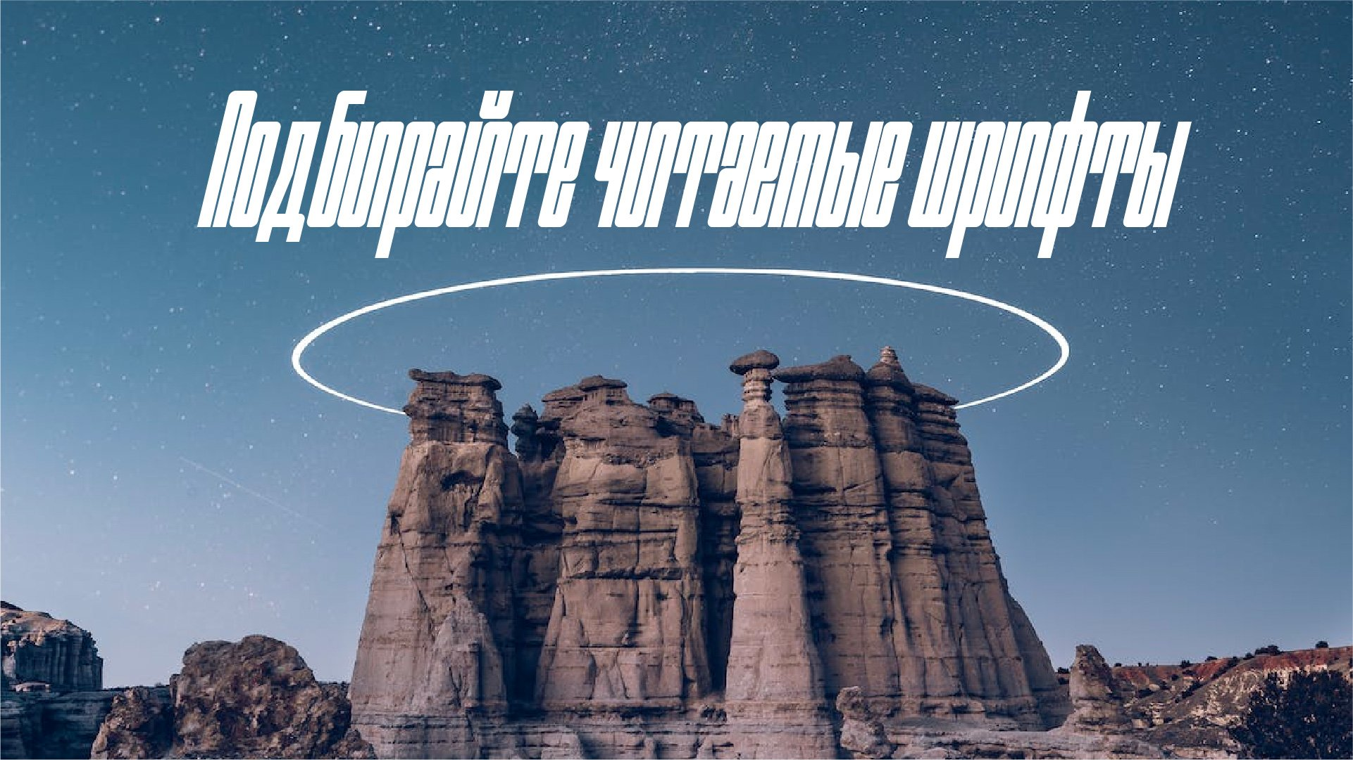
Пример текста, начертание которого воспринимается легче, информация усваивается быстрее
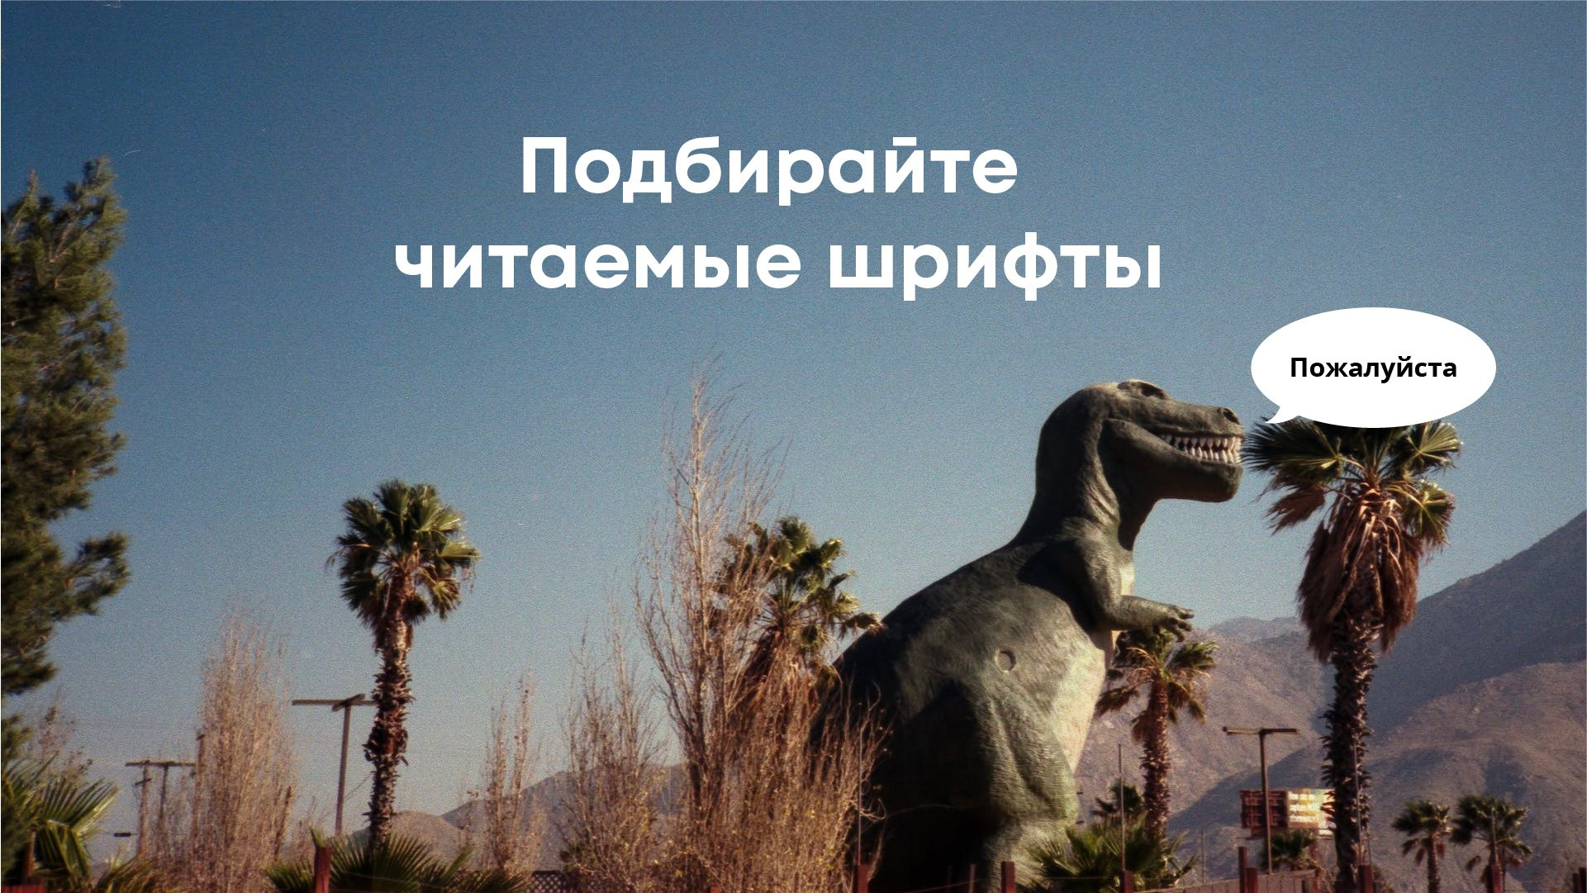
Совет №4
Подбирайте подходящий размер букв
Мелкий шрифт — одна из самых распространённых ошибок в презентациях. Люди с трудом воспринимают набранный им текст.
Вот универсальные рекомендации для презентаций, которые вы будете демонстрировать на экране:
- Для основного текста можно использовать кегль от 24-го до 30-го — если выбрать меньший размер, люди не смогут прочитать текст на расстоянии.
- Для заголовков подойдёт кегль 50 и более, но важно не делать текст слишком большим — это вынудит аудиторию «бегать» глазами и собьёт ритм чтения.
- Для сервисной информации и сносок можно использовать кегль 16.
Совет №5
Используйте немного текста: чем меньше, тем лучше. Основное правило: Один слайд — одна мысль.
Человек может усваивать информацию из одного источника. Поэтому, если на слайде много текста, аудитория будет читать его и перестанет слушать вас. И наоборот — слушая вас, люди не смогут читать текст. Поэтому в презентациях для публичных выступлений и для урока на слайдах должно быть только то, что иллюстрирует или дополняет вашу речь.
В презентациях для чтения тоже есть предел фокуса внимания. Эксперты выяснили, что есть «лимит» объёма информации на слайде: 290 знаков с пробелами. Это один абзац текста, или 30–40 слов.
Если нужно разместить на слайде много информации, выносите в заголовок суть или выводы и разбивайте текст на блоки. Также можно вынести объёмные данные вроде таблиц и исследований в приложение к презентации — если человеку нужны эти данные, он их изучит. А тех, кому они не нужны, вы не утомите лишней информацией.
Совет №6
Используйте качественные иллюстрации
Не все иллюстрации одинаково полезны. На одни аудитория реагирует лучше и быстрее соглашается с вами, а другие могут вызвать негатив или пропасть интерес к данной демонстрации.
Подбирайте для презентаций иллюстрации, которые вызовут отклик у аудитории. Самые сильные по воздействию — реальные фото какого-то процесса, действия или продукта. Можно растянуть их на весь экран и разместить текст сверху. Это позволит погрузить аудиторию в ситуацию и атмосферу.
Если у вас нет своих иллюстраций, и вы подобрали их в сети интернет, то выбирайте чёткие изображения без водяных знаков. Желательно, чтобы размер иллюстраций был больше тысячи пикселей по ширине и высоте — тогда слайды презентации с ними будут смотреться нормально (не пиксельные, в виде квадратиков) на любом экране.
Если на слайде используйте не одно изображение, а несколько, то используйте однотипные изображения
Пример разного типа изображений
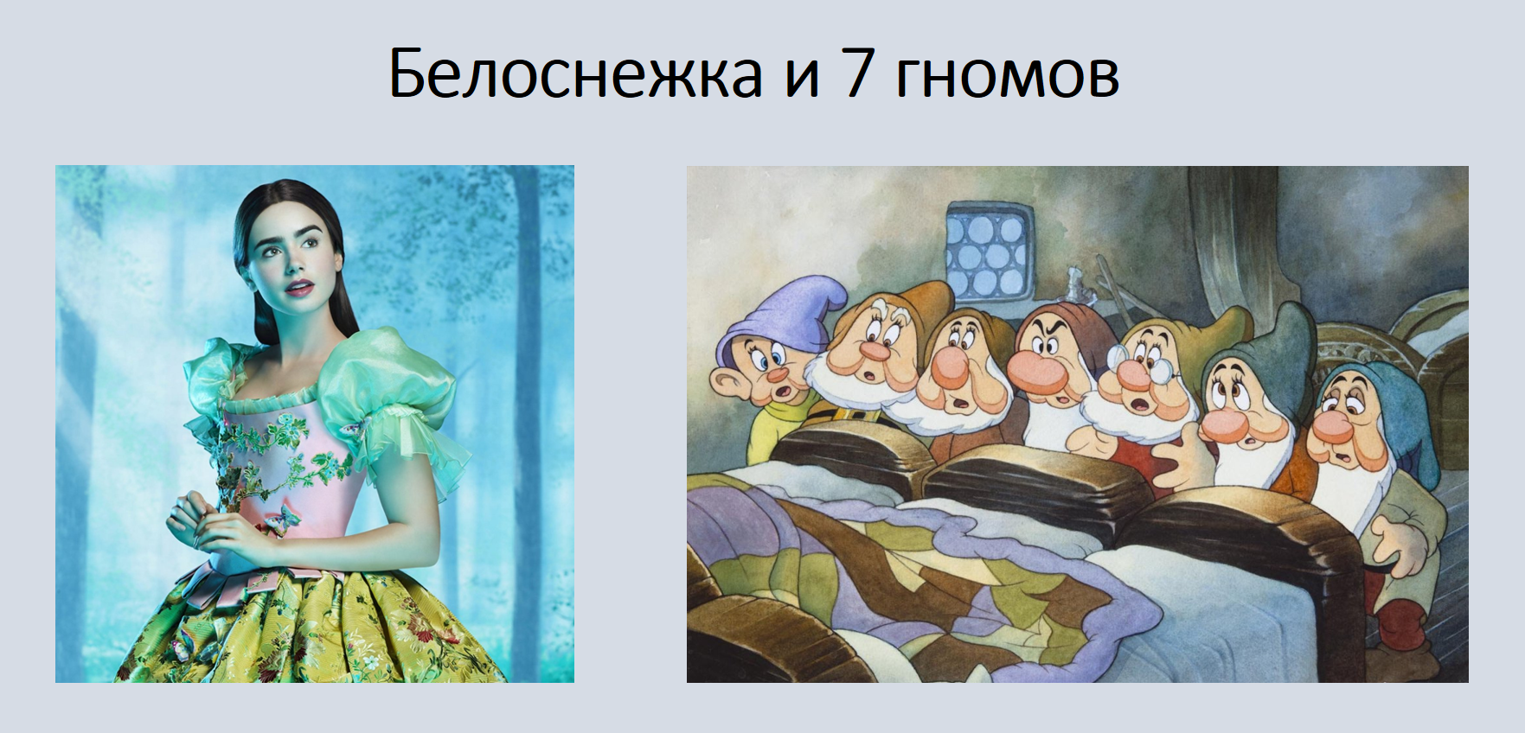
Пример использования одного типа изображений
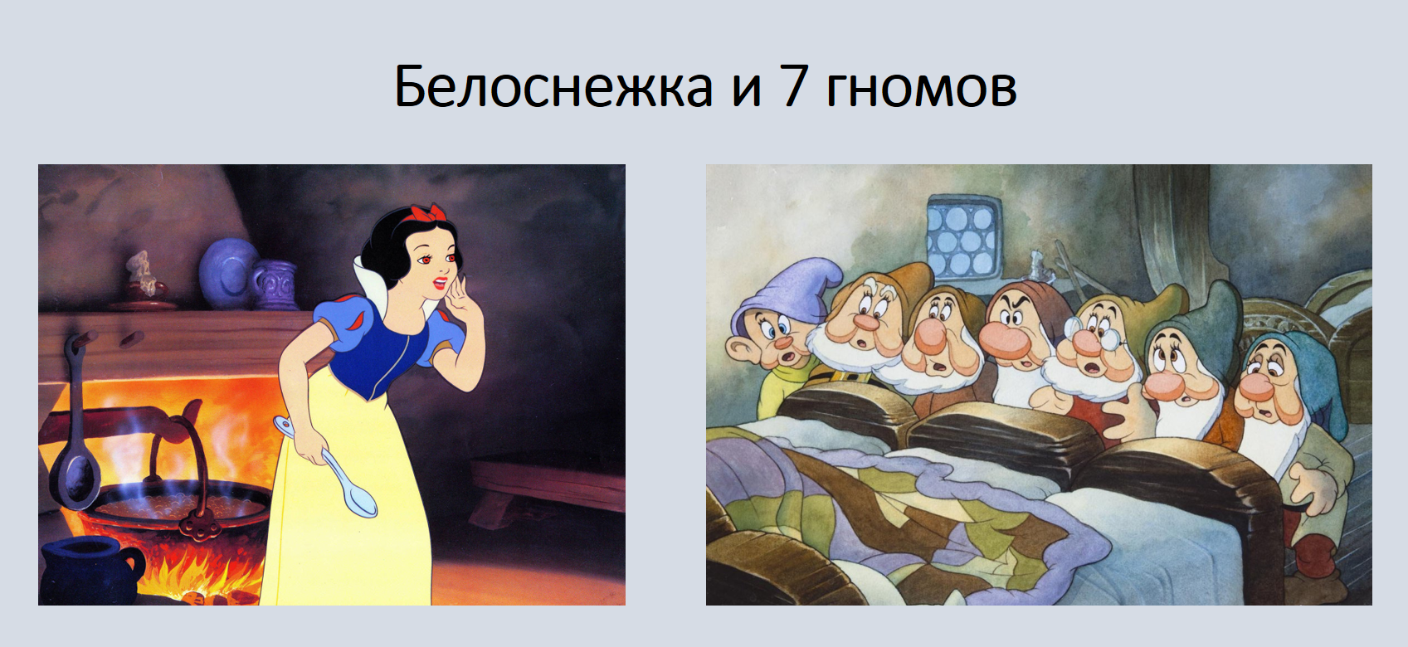
Старайтесь использовать изображения без фона, если этого не получается, то сделайте для изображения рамку, для визуального выделения
Пример использования изображения с рамкой
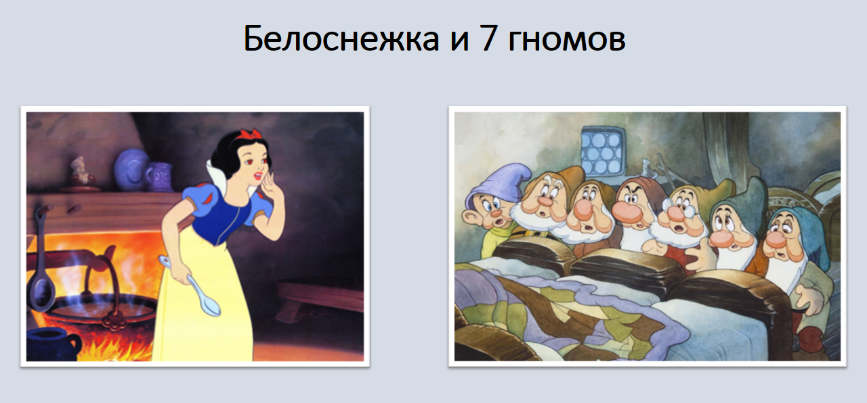
Совет №7
Откажитесь от лишней анимации
За частую, начинающие пользователи, научившись создавать презентацию, начинают ее наполнять анимацией, на все объекты, которые есть на слайде.
Анимация рассеивает внимание слушателя, он начинает отвлекаться на то как вылетает слово или изображение. И сколько времени вашего и слушателя уходит на то пока это слово появиться на слайде.
Анимацию можно использовать в том случае, если вам необходимо выделить какую-то определенную фразу, или эта фраза должна появиться в определенный момент вашего выступления, например, ответ на поставленный вопрос.
Совет №8
Не перегружайте слайды
На слайдах могут размещать большие таблицы, исследования, статистику, схемы процессов, истории развития продукта и многое другое. Но чем больше смыслов нужно считать, тем меньше слушатели захотят это делать.
Пример слайда с большой информацией
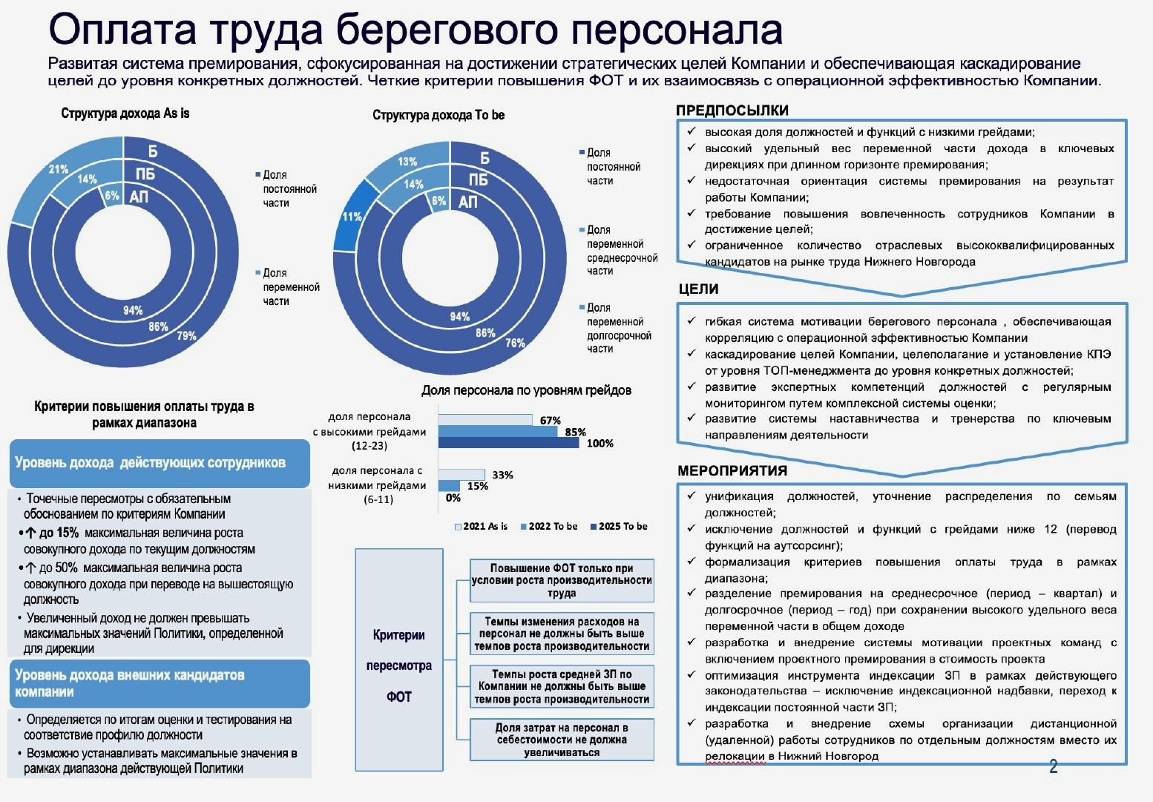
Представьте, сколько времени понадобится читателю, чтобы изучить этот слайд
Чем меньше информации на слайде, тем больше внимания зрителя он получает. Чем «чище» дизайн, тем легче он воспринимается. Поэтому для создания хорошей презентации следуйте правилу: один слайд — одна мысль. Желательно выносить её в подзаголовок или выделять так, чтобы она привлекала внимание в первую очередь.
Например, вместо того, чтобы показывать всю статистику, можно проиллюстрировать выводы из неё. А вместо демонстрации процесса полностью — подчеркнуть его ключевые узлы.
Совет №9
Выровняйте все объекты на слайде по сетке, так презентация будет выглядеть аккуратнее
Совет №10
Не делайте последний слайд с надписью: «Спасибо за внимание», «До свидания» и т.п. Все эти слова вы можете сказать сами, лучше в конец продублировать первый (титульный) слайд, так слушатели могут еще раз увидеть вашу тему выступления и ваше имя, таким образом слушатель сможет к вам обратиться по имени, при необходимости.
Это не правила, а всего лишь рекомендации!

